群众文化活动简报
睢县胡堂乡人民政府

胡堂乡李窑村孝道文化节活动
近年来，胡堂乡李窑村坚持以“五星”支部创建为抓手，不断提升基层治理水平，以党风带民风，培育孝老爱亲、向上向善的时代新风。此次的孝道文化节内容丰富，精彩纷呈，除了包饺子，歌舞表演之外，还特意与睢县科协·健康管理协会合作，开展健康大讲堂，为村民讲解养生知识，发放健康知识手册。此外，胡堂乡政府还邀请睢县书法协会现场为村民进行书法义写，教授儿童书法知识，并为李窑村捐赠作品，极大地丰富了群众的文化生活。
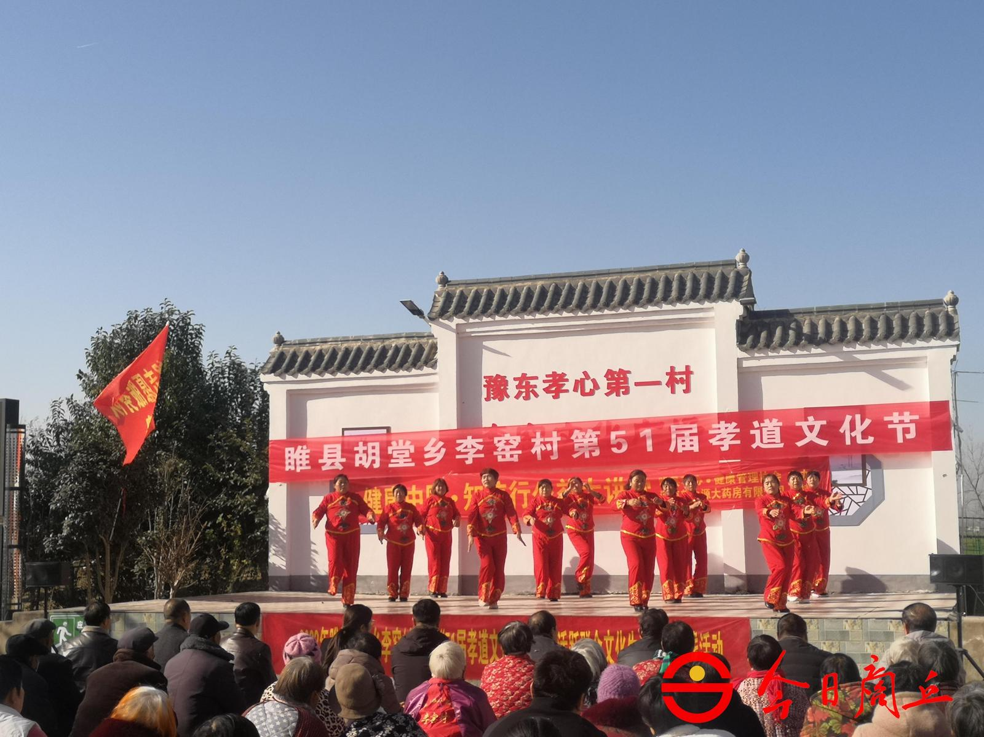
近年来，胡堂乡不断开展此类群众喜闻乐见的文化活动，吸引大众、凝聚人心、弘扬主旋律、传播社会正能量。下一步，胡堂乡将以“五星”支部创建为契机，突出孝善主题，弘扬优秀传统文化，倡树时代新风，把培育和践行社会主义核心价值观作为凝心聚力、固本强基的重要工作，把传承弘扬孝善文化作为践行社会主义核心价值观的有力抓手，积极营造孝老爱亲、向上向善的社会风尚。

